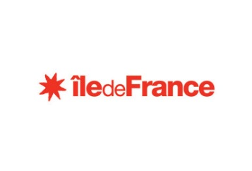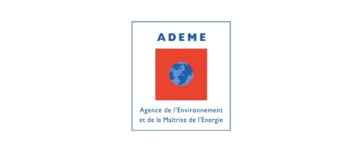

**Messy Biogaz : un méthaniseur AGRICOLE**

Mesdames, Messieurs,

Comme certains d’entre vous ont pu le constater, des mouvements de terres ont débuté en périphérie de la commune de Messy et Saint-Mesmes, pour l’implantation d’une unité de méthanisation agricole. Nous sommes 5 associés agriculteurs à partir dans ce projet, soutenus par la **Région Ile de France** ainsi que l’**ADEME** (Agence de l’Environnement et de la Maîtrise de l’Energie). Afin d’éviter tout malentendu, vous trouverez ci-dessous une sorte de notice explicative sur la méthanisation agricole ainsi que des réponses aux principales questions que vous pourriez vous poser.

* **Qu’est-ce que la méthanisation d’une manière générale ?**

La méthanisation consiste à produire du biogaz **par fermentation de matière organique en milieu anaérobie (= sans oxygène)**. Toute matière organique, par exemple : les végétaux (qui composeront l’alimentation du méthaniseur Messy Biogaz), les effluents d'élevage, les restes des cantines … placée dans un milieu sans oxygène et chauffée à 40°C, peut être digérée par des bactéries qui la transforment en biogaz et en digestat.

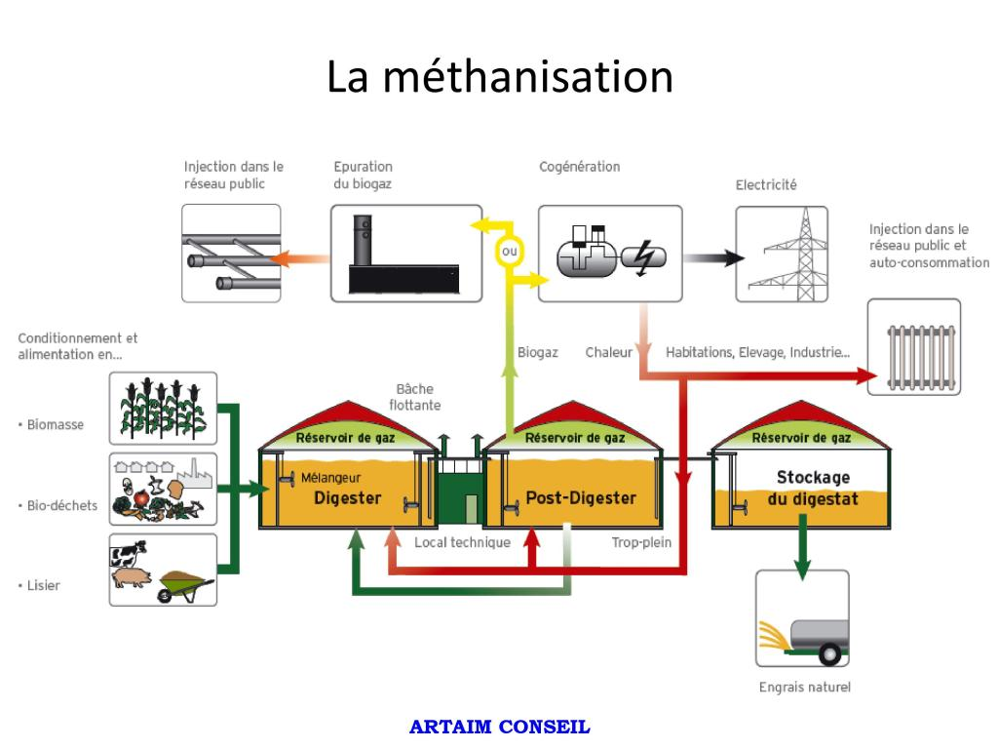

Le **biogaz** est composé pour  moitié de dioxyde de carbone (CO2) et pour moitié de méthane (CH4), qui est le gaz de ville ou « gaz naturel », ainsi que des traces d'autres gaz (H2S, NH3) et d'eau (H2O). C'est donc un gaz énergétique.

Ce biogaz peut être brûlé dans un moteur pour produire de l'électricité et de la chaleur, c'est la cogénération. Le rendement en électricité de la cogénération est de 40% maximum, le reste étant de la chaleur. Ou bien ce biogaz peut être épuré (ce qui est le cas pour Messy Biogaz), afin de conserver uniquement le **bio-méthane (CH4)**, et l'injecter dans les réseaux de gaz naturel français. Le rendement est de 95%, tout le bio-méthane produit étant injecté, à l'exception de 5% utilisé pour chauffer les cuves de digestion.

Le **digestat** est l'effluent de la méthanisation. C'est un fertilisant organique naturel : la digestion ne consomme pas l'azote (N), le phosphore (P) et la potasse (K) contenus dans la matière organique. Ces éléments N, P, K (qui sont les principaux aliments de la plante) sont donc présents dans le digestat, qui va être épandu dans les champs pour fertiliser les cultures. Le digestat remplace les engrais issus de la pétro-chimie.

* **Le projet Messy Biogaz : pourquoi un méthaniseur à Messy ?**

Le projet Messy Biogaz est porté par Gilles et Grégoire VERKINDEREN : agriculteurs à Messy, par Nicolas et Arnaud CHARPENTIER : agriculteurs à Saint-Mesmes et par Cyril PROFFIT : agriculteur à Le Plessis-aux-Bois.

Messy Biogaz est un méthaniseur **AGRICOLE**, qui sera alimenté par des **cultures intermédiaires (CIVE) et des sous-produits végétaux (pulpes de betteraves, grains cassés)**, tous issus de l'activité agricole des 3 exploitations ci-dessus.

Le méthaniseur valorisera le biogaz produit en injection :**il épurera le biogaz en bio-méthane et l'injectera directement dans le réseau de distribution GrDF** de Messy.

Le choix de l'emplacement du méthaniseur a été guidé par la proximité avec le réseau GrDF et avec les champs qui fourniront la matière première et recevront le digestat tout en restant éloigné des habitations.



* **Le méthaniseur risque-t-il de générer des nuisances olfactives ?**

Comme vous l'avez compris, le processus de fermentation de la matière est confiné car il doit se faire en absence d'oxygène. Les cuves en béton sont recouvertes d'un gazomètre qui recueille le biogaz issu de la fermentation.

L’éventuel risque d'odeurs se situe sur la zone de stockage des matières entrantes. Des matières mal stockées démarrent leur fermentation (aérobie celle-ci) et peuvent sentir, tout comme votre tas de compost au fond du jardin. C’est pourquoi les cultures intermédiaires ou les pulpes de betterave produites par les 3 exploitations seront stockées sous forme d'ensilage : broyées finement, mises en tas, tassées et enfin bâchées. Cette technique, très présente en élevage, permet de conserver de la matière verte sans qu'elle ne rentre en compostage. Le peu d'oxygène qui reste dans le tas est consommé dans le 1er mois après bâchage par des bactéries lactiques qui font descendre le pH du tas à 3-4. L'ensilage devient donc très acide et peut se conserver ainsi 2 ans.

Pour information, un tas d’ensilage est déjà présent depuis Octobre 2018.

* **Le digestat sent-il mauvais ?**

Le digestat est liquide, il sera épandu avec une rampe et des pendillards. La matière organique étant totalement digérée par le méthaniseur, le digestat n'est pas comparable à un lisier ou à une fiente de poule, qui contiennent encore de la matière organique. La phase d'épandage du digestat ne génère donc pas d'odeurs. Des épandages de digestat ont lieu depuis 3 ans au bord de la RN3, sans contrainte olfactive.

* **Y aura-t-il du lisier ou du fumier dans le méthaniseur Messy Biogaz ?**

Il n'y aura pas de lisier ni de fumier dans le méthaniseur Messy Biogaz. Les 3 exploitations n'ont pas d'activité d'élevage. Aller chercher du lisier à quelques dizaines de kilomètres n’a pas de sens : d’autant que cette matière contient très peu d'énergie : 10 fois moins qu'un ensilage ! Il n'est donc pas économique de transporter du lisier pour le faire digérer par un méthaniseur.

* **Y a-t-il un risque d'explosion ?**

Le gaz qui est stocké dans les gazomètres des cuves est à pression atmosphérique. Le seul moment où le gaz monte en pression, c'est juste avant l'entrée dans le réseau GrDF, dans des canalisations enterrées. Le risque lié à la présence de gaz existe bien sûr, mais il est confiné sur le site, impliquant des précautions particulières pour les exploitants du site et du salarié qui gèrera le quotidien.

Avis favorable du SDIS 77 (Service Départemental d’Incendie et de Secours).

* **Trafic : y aura-t-il des camions dans les bourgs de Messy et Saint-Mesmes ?**

La période d’ensilage va générer un transport agricole de matière très ponctuel (une à deux fois par an). La majorité des parcelles des 3 exploitations sont isolées des villages et accessibles par des chemins agricoles et n’engendreront donc pas de véhicules au sein de ceux-ci. Seules quelques parcelles parsemées nécessiteront la traversée de ces derniers mais resteront très ponctuel et ne viendront pas impacter le trafic existant.

* **Combien d'énergie va produire Messy Biogaz ? A quoi servira-t-elle ?**

Messy Biogaz produira 13 GWh/an de bio-méthane, qu'elle injectera dans le réseau GrDF. Ce gaz sera mélangé au gaz fossile déjà présent dans le réseau, c'est exactement le même, et il servira aux différents usages du gaz. Cela correspond à 1050 foyers chauffés, soit 4200 personnes en moyenne. Ou encore, cela correspond à 56 bus. L'usage carburant du gaz naturel est en développement actuellement, principalement pour les « flottes captives » : bus, bennes à ordures ménagères, et pour les poids lourds. Ce carburant n'émet pas de particules fines, le rendant ainsi très attractif. Si a fortiori, il est d'origine renouvelable ...

Pour en savoir plus, veuillez consulter le site internet de [GrDF](http://www.grdf.fr/dossiers/biomethane-biogaz/unites-injection-gaz-vert-biomethane-reseau).

* **Qui va consommer le bio-méthane ?**

Le biométhane produit par Messy Biogaz sera consommé sur les communes limitrophes, par les industriels et les particuliers comme le montre la carte ci-dessous :



* **Les cultures intermédiaires sont-elles en concurrence avec les cultures alimentaires ?**

Comme leur nom l'indique, ces cultures sont produites entre deux cultures alimentaires. En juillet 2018 un maïs « interculture » a été semé juste derrière la moisson de l'orge d'hiver. Il a été récolté en ensilage en octobre dernier. Une autre culture a été semée ensuite, soit juste après (blé, orge d'hiver), ou soit au printemps (betteraves, pomme de terre, orge de printemps). Il y a donc deux cultures en un an.

Rappelons également que les sols français produisent déjà des cultures qui ne nourrissent pas l'homme mais l'habillent (lin), le transportent (colza, betterave pour le diester et l'éthanol), le soignent (fécule de pomme terre utilisée en pharmacie ou pour des plastiques)...

* **Le sol ne doit-il pas se "reposer" ?**

« La nature a horreur du vide ». Un sol vivant est un sol couvert, les petits organismes du sol se nourrissant des végétaux qu'il porte. Les cultures intermédiaires nourrissent le sol par le système racinaire très important qu'elles développent, elles pompent les nitrates du sol pour croître et elles limitent l'érosion par l'eau (inondation) et le vent.

Le repos du sol est une idée reçue : un sol vivant travaille toute l'année comme sous les climats tropicaux où la végétation pousse en continu.

L'enjeu pour Messy Biogaz est de produire du gaz pendant au moins 15 ans avec des cultures intermédiaires. L'enjeu pour nous est également de maintenir et d’augmenter la fertilité de nos sols pour les générations futures. Les pratiques culturales mises en œuvre s'inscrivent donc dans la durabilité.

* **Et l’Environnement ?**

La méthanisation agricole et la production de biogaz s’inscrivent parfaitement dans une démarche environnementale verte, d’où le soutien de la Région Ile de France et de l’ADEME. De plus la mise en place de ces cultures intermédiaires associées à la méthanisation rentre dans un schéma vertueux décrit ci-dessous :

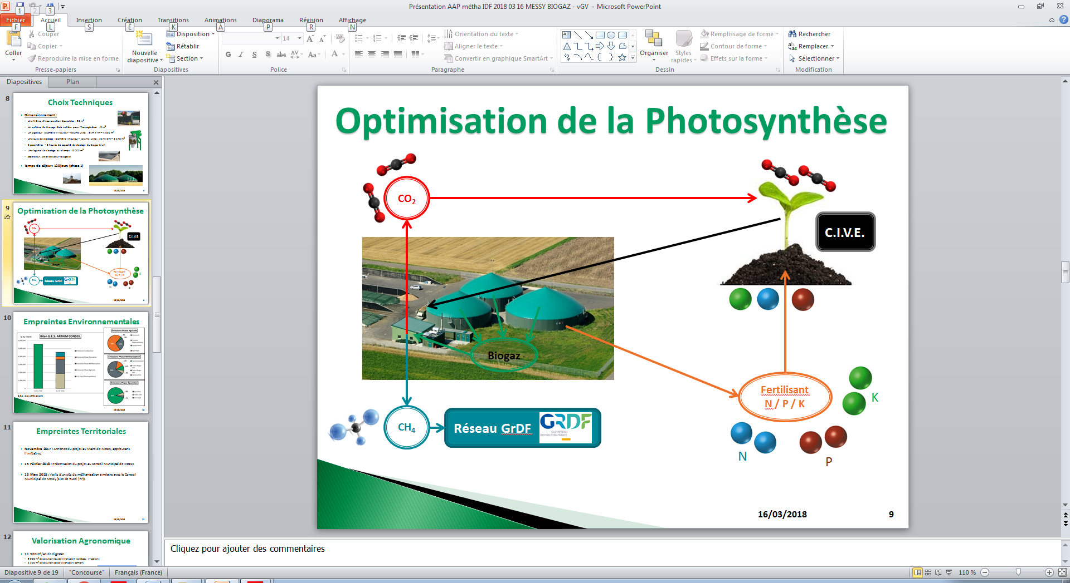

Il est important de noter qu’un cycle de méthanisation consomme plus de CO2 qu’il n’en émet !

* **Qui contacter si vous avez encore des questions ?**

Si vous avez d’autres questions sur le projet, la méthanisation agricole, nous serons ravis de pouvoir y répondre :

* Gilles Verkinderen
* Grégoire Verkinderen
* Nicolas Charpentier
* Arnaud Charpentier
* Cyril Proffit